**SKOR ANGKET *PRETEST* EKSPERIMEN**

**Lampiran**

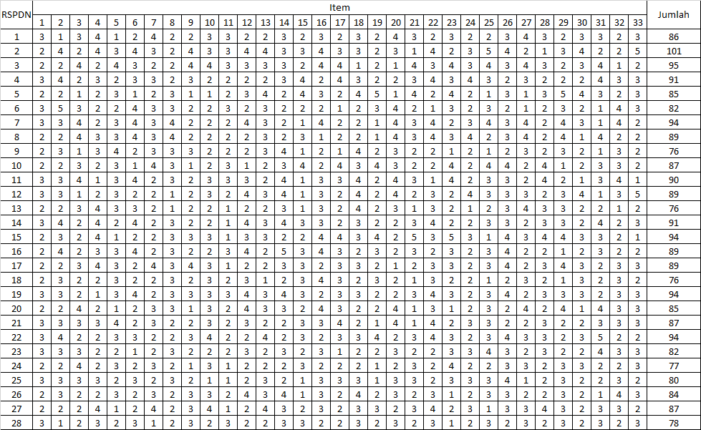

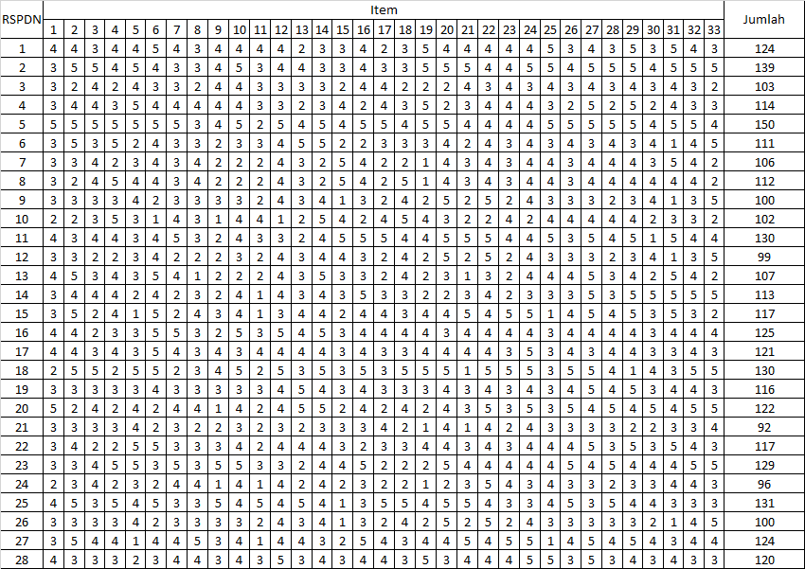

**SKOR ANGKET *POST TEST* EKSPERIMEN**

**Lampiran**

**Lampiran**

**HASIL ANGKET UJI LAPANGAN**

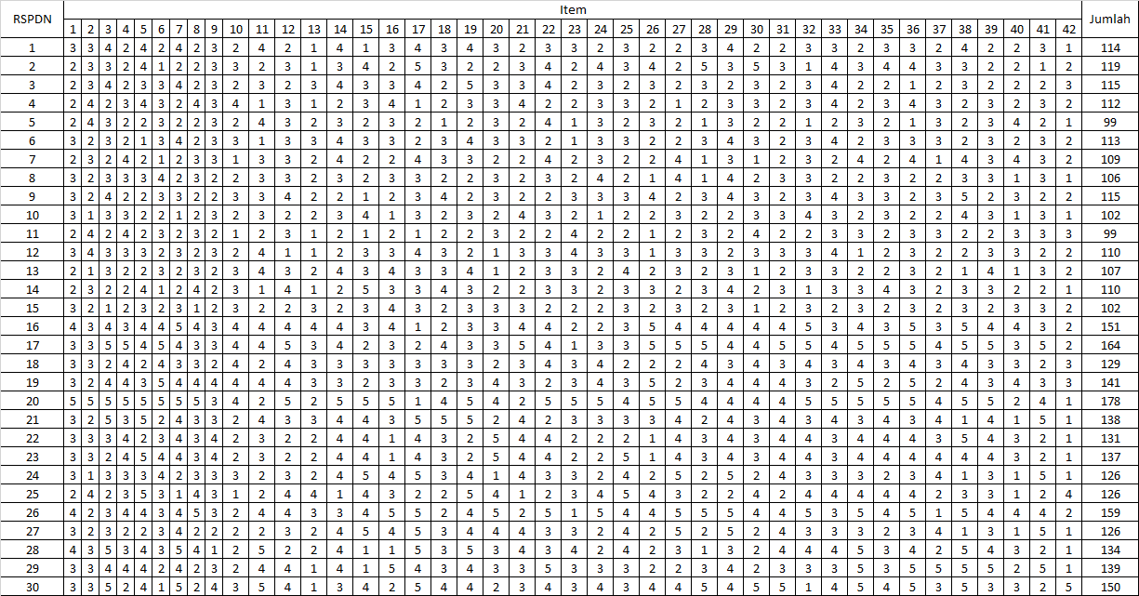

**SKOR ANGKET *POST TEST* EKSPERIMEN**

**Lampiran 5**